# Wiedersehensfreude nach Corona-Zwangspause

red

13.10.2020

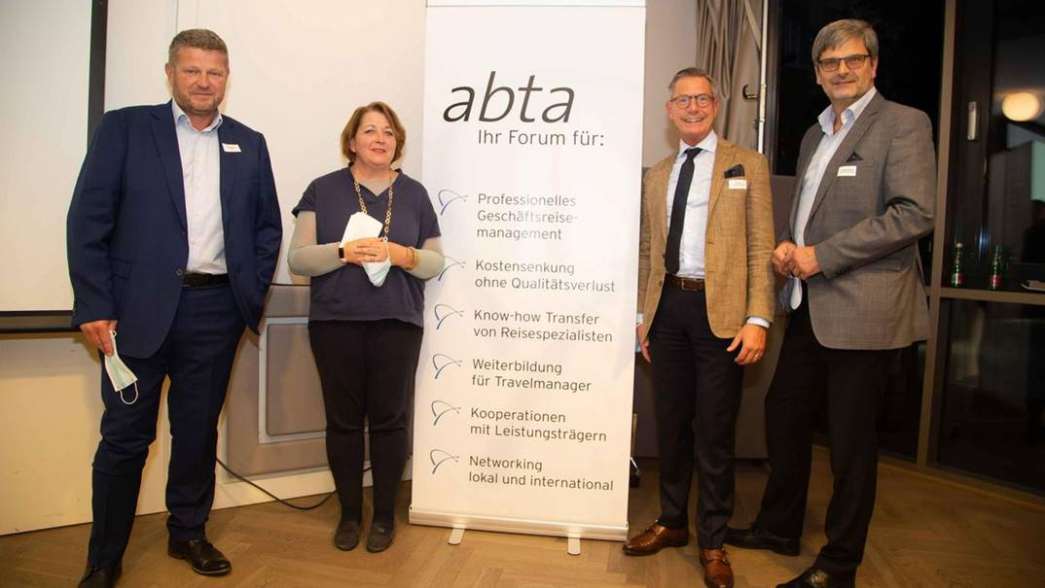© [foto.knotz@gmail.com](mailto:foto.knotz@gmail.com)

**Sichtlich hoch erfreut, einander nach einer längeren Corona-Zwangspause wieder zu sehen, zeigten sich die Teilnehmer an der jüngsten abta Business Travel Lounge in Wien, die diesmal im gastlichen Hotel MAXX by Steigenberger am Margaretengürtel über die Bühne ging.**

### „Reiserisikominimierung“ und „Fit für die Zukunft“

Im Mittelpunkt der Veranstaltung standen spannende Referate, die speziell auf die Umstände und Sorgen der Corona-geplagten Fachwelt Bezug nahmen. Olaf Piéla, Business Development Director Austria von ISOS, berichtete über Reiserisikominimierung bei beruflichen Auslandsaufenthalten, während die Ärztin und Psychotherapeutin Dr. Irene Kloimüller dem interessierten Fachpublikum aktuelle Überlegungen zum Thema „Fit für die Zukunft“ präsentierte. Ihr Fazit: Arbeitsfähigkeit, Lebensqualität und Lebenserwartung gehören zusammen. Die ausgewogene Integration von Beruf, Privatleben und Regeneration seien entscheidend für eine gute persönliche Balance auch in schwierigen Zeiten.

### Zukunftsaussichten und Unterstützung

Im Vorfeld der Travel Lounge fand die jährliche abta-Generalversammlung mit Wahl des Vorstandes statt. Präsident Andreas Gruber stellte zwei Neuzugänge im Vorstand vor: Marion Würtz-Schmiedberger, cargo-partner GmbH und Angela Lille, Erste Group Services Gmbh. Zum Programm für 2021 sagte er, dass, „wenn es so weitergeht, von Reisetätigkeit nicht viel die Rede sein wird“. Trotzdem habe man ein ambitioniertes Programm aufgestellt, in der Hoffnung, davon möglichst viel umsetzen zu können. Im Jänner 2021 soll die abta Akademie nachgeholt werden, die im April dieses Jahres den bekannten Umständen zum Opfer gefallen war.

„Für den Fall, dass einmal etwas schief läuft“, bietet sich den Travel Managern die Hilfe von ISOS (International SOS) an. Wie Olaf Piéla, Leiter des Wiener Büros des international tätigen Unternehmens sagte, haben im letzten halben Jahr die Anfragen aus dem Reisebereich stark zugenommen. Es werden viele Info-Materialien erstellt, die in zahllosen Sprachen eigens aufgelegten Corona-Infoblätter erweisen sich als Hit.

*„Wir sind so etwas wie der ÖAMTC, nur nicht für Autos, sondern für Menschen. Unsere mehr als 10.000 Mitarbeiter, durchwegs Experten in den Bereichen Gesundheit, Sicherheit, Medizin und Logistik, sind in 85 Ländern direkt erreichbar. Ihre Aufgabe ist es, in Fällen bedrohter Gesundheit oder Sicherheit Leben zu schützen“, skizzierte der* ***Reiserisikomanager die Zielsetzungen von ISOS.***

Wie Piéla ausführte, werde die Bedeutung „psychologischer Gesundheitsfragen“ voraussichtlich weiter zunehmen. Diese Frage werde zunehmend auch das Thema von Reiserichtlinien werden. Derzeit würden diese Punkte nur von etwa 15 % der Firmen ausreichend wahrgenommen. Man dürfe beispielsweise nicht vergessen, welche Probleme dadurch entstehen, dass praktisch über Nacht zahllose Mitarbeiter ins Home-office „geschossen“ wurden. „Corona geht nicht weg“, Ausbrüche weiterer Infektionskrankheiten sind nicht auszuschließen, meinte Piéla. Für die Unternehmen bedeutet dies, dass viele Aufgaben dazukommen, die sie vorher nicht hatten. Zu den Problemen der Krise gehört neben den Reisebeschränkungen vor allem auch ein erweitertes Haftungsrisiko, verbunden mit einer entsprechenden Fürsorgepflicht. Der Arbeitgeber muss seine Business Traveller entsprechend aufklären und mit Hilfe von Experten so gut wie möglich absichern. „Dieser Punkt ist tatsächlich ernster als bisher zu nehmen!“. Piéla verwies abschließend auf den in Kooperation mehrerer Organisationen entstandenen „Leitfaden zur Risikominimierung bei beruflichen Auslandsaufenthalten“, der sich ausgezeichnet für die Evaluierung von Dienstreisen und Entsendungen eigne.

### Die Arbeitsfähigkeit als entscheidender Faktor

Wir werden alle mit dem Virus in irgendeiner Form in Kontakt kommen und damit leben müssen, leitete Irene Kloimüller ihr Referat „Fit für die Zukunft“ ein. „Fit“ bedeute, dass Mensch und Arbeit möglichst gut zusammenpassen sollen, denn die persönliche Zukunft jedes einzelnen werde durch die Arbeitsfähigkeit massiv beeinflusst. Die Arbeitsfähigkeit im Berufsleben hat, so die Referentin, großen Einfluss auf das spätere Leben, von Krankheiten bis hin zur Sterblichkeit. Merkmale der Arbeitsfähigkeit sind Gesundheit („wichtige Basis, aber allein zu wenig“), eine gewisse Stabilität, Motivation, Resilienz (Widerstandskraft) und vor allem Kompetenz am Arbeitsplatz. Je besser die Arbeitsfähigkeit, desto besser ist es nicht nur für den einzelnen, sondern auch um die Produktivität des Unternehmens bestellt. Verbessern lässt sich die Arbeitsfähigkeit etwa durch Sport, weniger Fließband (= bessere Ergonomie) und nicht zuletzt durch bessere Anerkennung seitens der Vorgesetzten. Für die Unternehmen heißt es also, die richtigen Anforderungen an die Mitarbeiter zu stellen. Sind letztere falsch eingesetzt, so stehen sie unter großem Stress. Wirksame Führung bedeutet, geeignete Strukturen zu schaffen, verbunden mit der Fähigkeit zu fordern und zu fördern. Um die Arbeitsfähigkeit auch im Alter (höhere Lebenserwartung!) zu erhalten, bedarf es schließlich kombinierter Maßnahmen, um durch Integration von Berufsleben, Privatleben und Schlafleben (Regeneration) in der richtigen Balance zu bleiben.